**Travail pour les 1.1 (01/06/20).**

Ave discipuli,

Voici la suite du programme…

1. Vous trouverez ci-après un nouveau texte. Si vous le pouvez, imprimez-le (dans le cas contraire, ce n’est pas très grave). Equipez-vous d’un crayon et d’une latte. Ecoutez le fichier audio[1] « Séquence n°8 : texte » et notez les analyses au fur et à mesure. Si vous n’avez pas tout suivi, pas de panique, utilisez le correctif « Analyses du texte de la séquence n°8 », que vous trouverez en pièce jointe.
2. Complétez le vocabulaire en-dessous du texte. Seule la colonne « traduction » est à compléter si nécessaire. Vérifiez vos réponses avec le correctif ci-après. Observez bien les dérivés français. Si certains mots vous échappent, cherchez-les au dictionnaire.
3. Grâce aux analyses et à mes explications, retraduisez le texte.
4. Réalisez ensuite les exercices portant sur le texte et son vocabulaire.
5. Envoyez-moi votre retraduction et vos réponses aux exercices à [c.heremans@arjette.com](mailto:c.heremans@arjette.com). Si vous avez la moindre question, n’hésitez pas à m’écrire !

Bon travail !

[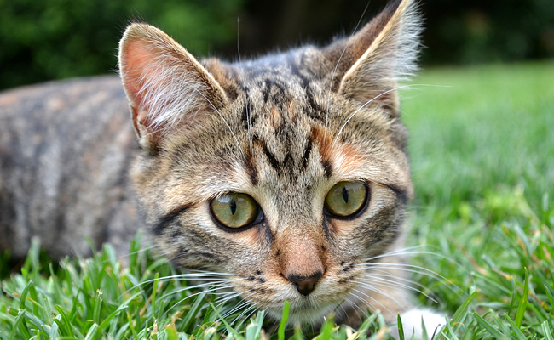](https://www.google.be/url?sa=i&url=https://jardinage.lemonde.fr/dossier-1717-repulsifs-naturels-chats.html&psig=AOvVaw1UoPoRBElE6qGV8EyRbBUP&ust=1590579859120000&source=images&cd=vfe&ved=0CAIQjRxqFwoTCIjT2fy50ekCFQAAAAAdAAAAABAD)

|  |
| --- |
| MCj04046470000[1] **séquence n°8 :**  **Deux esclaves bien dévoués !** |

Hostes ad urbem Grumentum veniunt et obsident. Urbs ad summam desperationem venit. Duo servi transfugiunt.

Hostes in urbem intrant, passim discurrunt et praedam faciunt. Per notas vias ad dominam suam duo servi currunt ; eam ante se agunt. Miles eos videt et interrogat : « Quis est illa ? »

[](https://www.google.com/url?sa=i&rct=j&q=&esrc=s&source=images&cd=&cad=rja&uact=8&ved=2ahUKEwjkq4aSpKnhAhUrMuwKHbqfD_4QjRx6BAgBEAU&url=https://fr.depositphotos.com/18532417/stock-illustration-roman-soldier.html&psig=AOvVaw22yXAt9QnbmkhDwdZvVNY3&ust=1554015247772075)Servi respondent : « Domina nostra est. Eam ad supplicium ducimus quia crudelissima est ! »

*Le soldat, se fiant aux dires des deux esclaves, les laisse passer.*

Dominam ex urbe servi educunt et in secreto loco summa cura celant. Cum postea hostium ira considit, manumittit servos statim domina.

D’après SÉNÈQUE, *De Beneficiis* 3, 23.

**VOCABULAIRE :**

**NOMS : 1ère déclinaison**

|  |  |  |
| --- | --- | --- |
|  | **Traduction** | **Dérivés** |
| Cura, curae | Le soin, le souci | Pédicure |
| Domina, dominae |  | Domination |
| Ira, irae | La colère | Irascible |
| **2ème déclinaison** | | |
| Grumentum, Grumenti | Grumentum (ville du sud de l’Italie) |  |
| Supplicium, supplicii |  |  |
| **3ème déclinaison** | | |
| Desperatio, desperationis (F) |  |  |
| Hostis, hostis (M) | L’ennemi | Hostile |
| Urbs, urbis (F) |  | Urbain |
| **ADJECTIFS : 1ère classe** | | |
| Crudelissimus, a, um | Très cruel |  |
| Noster, nostra, nostrum | Notre |  |
| Notus, a, um | Connu, célèbre | Notable |
| Secretus, a, um |  |  |
| Summus, a, um | Très haut, très grand | Sommet |
| **PRONOMS** | | |
| Ille, illa, illud | Celui-là, celle-là, cela |  |
| Is, ea, id | Celui-ci, celle-ci, ceci |  |
| Se (= acc) | Soi, eux |  |
| **VERBES : 1ère conjugaison** | | |
| Celare, celo | Cacher | Receleur |
| **2ème conjugaison** | | |
| Videre, video |  | Vidéo |
| **3ème conjugaison** | | |
| Agere, ago | Pousser, mener |  |
| Considere, consido | Se calmer |  |
| Currere, curro | Courir |  |
| Discurrere, discurro | Courir en tous sens |  |
| Ducere, duco | Conduire | Aqueduc |
| Educere, educo | Faire sortir |  |
| Manumittere, manumitto | Affranchir |  |
| Quaerere, quaero | Demander, chercher | Requérir |
| **4ème conjugaison** **bis** | | |
| Transfugere, transfugio | Déserter | Transfuge |
| **ADVERBES** | | |
| Passim | En tous sens |  |
| Postea | Ensuite, après |  |
| Statim | Aussitôt |  |
| **PRÉPOSITIONS** | | |
| Ab + ablatif | (loin) de |  |
| Ante + accusatif | Devant, avant | Antérieur |
| Ex + ablatif | (hors) de, venant de | Extérieur |
| In + accusatif/ablatif | Dans, en, sur |  |
| Per + accusatif | A travers | Perforer |
| **CONJONCTIONS de subordination** | | |
| Cum + indicatif | Quand, lorsque |  |
| Quia + indicatif | Parce que |  |

**Correctif : vocabulaire du texte.**

La maîtresse

Le supplice

Le désespoir

La ville

Secret

Voir

**Exercices.**

1. Per notas vias = à travers des routes connues. Qu’est-ce que cela veut dire ? Par quel type de chemins passent les deux esclaves ?
2. Que veut dire « déserter » ?
3. A quel camp appartient le soldat qui interpelle les deux esclaves ?
4. Les deux esclaves disent-ils la vérité au soldat ? Pourquoi ?
5. Quelle belle récompense les esclaves reçoivent-ils à la fin ? De la part de qui ?
6. **Voici des définitions. Trouve le dérivé français correspondant.**

* Qui manifeste des intensions agressives, qui se conduit en ennemi :
* Canal conduisant de l’eau, aérien ou souterrain :
* Pratiquer un trou dans ; percer :
* Demander impérativement ; réclamer, nécessiter :
* Digne d’être noté ; important, remarquable :

1. **Quel est le contraire de (utilisez un dérivé français) :**

* Postérieur :
* Rural :
* Intérieur :

1. **Complète les phrases à l’aide d’un dérivé français :**

* Maintenant que la météo permet de porter des chaussures ouvertes, je dois absolument prendre rendez-vous pour une …………………………………………………….
* Je ne sais pas ce qu’il a pour le moment, il est …………………………………………….Il se met en colère pour un rien !
* Les alpinistes ont atteint le ………………………………………… de la montagne après 10 jours d’ascension.

1. **Voici des dérivés français. Pour chacun d’eux, donne le mot latin qui est à son origine ainsi que sa traduction.**

* Recéleur :
* Vidéo :
* Transfuge :
* Domination :

1. Pour recevoir le fichier, écrivez-moi à c.heremans@arjette.com.